Od rozhledny Klucanina po Květnici

Od rozhledny Klucanina po Květnici 1
Mapa trasy 2
Výškový profil trasy 2
Statistika trasy 3
Významná místa trasy 3
Popis trasy 3
Užitečné internetové stránky 4
Fotogalerie 5

Mapa trasy
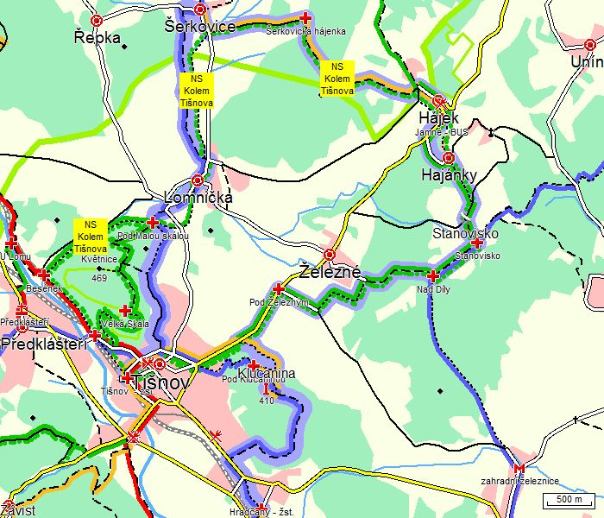

Mapa blízkého okolí výletu s barevně vyznačenými turistickými trasami, které danou oblastí procházejí. Trasa výletu je vyznačena tučnou světlemodrou čarou.

Výškový profil trasy
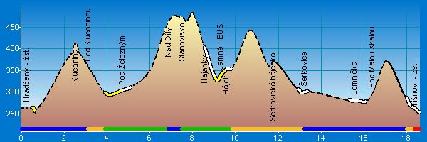
Statistika trasy

Délka trasy 18.61 km
Úseky cesty typu „Pěší“ 4.05 km (22 %)
Úseky cesty typu „Lesní/polní“ 7.6 km (41 %)
Úseky cesty typu „Vozová“ 2.4 km (13 %)
Úseky cesty typu „Silnice III.třídy/MK“ 3.11 km (17 %)
Úseky cesty typu „Silnice II. třídy“ 1.45 km (8 %)
Stoupání v úsecích 8.86 km (48 %)
Klesání v úsecích 9.15 km (49 %)
Maximální výška 479 m n.m.
Minimální výška 250 m n.m. („Tišnov - žst.“)
Převýšení 229 m
Celkem nastoupáno výškových metrů 564 m (sklon 6.4 %)
Celkem sjeto výškových metrů 576 m (sklon 6.3 %)
Maximální sklon do kopce 13.3 % (v úseku 150 m, -> Klucanina)
Maximální sklon z kopce 15.3 % (v úseku 550 m, -> Hajánky)

Významná místa trasy

Hradčany - žst. | Klucanina | Pod Klucaninou | Pod Železným | Nad Díly | Stanovisko | Stanovisko | Hajánky | Jamné - BUS | Hájek | Šerkovická hájenka | Šerkovice | Lomnička | Pod Malou skálou | Tišnov - žst.

Popis trasy

Trasa výletu „Od rozhledny Klucanina po Květnici“ vede zvlněným terénem okolí Tišnova. Výchozí bod trasy je ze železniční zastávky Hradčany, kousek od předměstí Tišnova. Nejdříve procházíme po modré značce mezi domy a posléze stoupáme lesní cestou na vrchol kopce k rozhledně Klucanina (obr. 1). V roce 1934 zde byla postavena třicet metrů vysoká dřevěná rozhledna a v místní kronice jsou zmínky o návštěvách osobností jako byli Vlasta Burian či Gustav Frištenský. V průběhu druhé světové války však rozhledna zchátrala a v letech 1951 – 52 byla rozebrána. V roce 2003 byla, díky občanské iniciativě, nově postavena 20 metrů vysoká rozhledna se dvěma vyhlídkovými ochozy. K hornímu ochozu, z něhož je pěkný výhled na Tišnov a Českomoravskou vrchovinu, se dostaneme po 133 schodech a na desítkách tvárnic, ze kterých byla věž vystavěna, jsou uvedena jména dárců, kteří přispěli na její výstavbu.
Od rozhledny sestoupáme k rozcestníku Pod Klucaninou a dále pokračujeme po žluté značce, posléze se napojíme na zelenou (obr. 2) a krátkým úsekem po silnici dojdeme k turistickému ukazateli Pod Železným poblíž obce Železné. Po zelené pokračujeme nejdříve kolem rodinných domků, potom lesem k rozcestníku Nad Díly (obr. 3) a dále pak k turistickým značkám Stanovisko a zemědělské usedlosti stejného jména. Kratičkým stoupáním a následným klesáním se dostaneme do Hajánek. Ves leží v kopcovité krajině u potoka Lomnička, přibližně tři kilometry od Tišnova. Po silnici míjíme rozcestník Jamné s autobusovou zastávkou a dojdeme po ní až do obce Hájek. Za restaurací U Vlachů odbočíme z hlavní silnice na vedlejší a přechodem na vozovou cestu opět stoupáme na vrchol kopce. Po sestoupání z kopce míjíme Šerkovickou hájenku a pokračujeme v klesání (obr. 4) až do obce Šerkovice. Tato obec je označována za bránu do přírodního parku Svratecká hornatina. Na návsi se nachází mramorový kříž z roku 1883 a kaple sv. Anny z roku 1851. V obci jsou ukázky lidové architektury, např. bývalá sušárna ovoce z 19. stol., dnes sloužící jako rekreační objekt. Velmi cennou památkou je statek U Kašpárků s bývalým mlýnem a pilou s dochovaným exteriérem a některými pozůstatky původního interiéru.
Od Šerkovic měníme žlutou značku za modrou, která nás dovede podél toku potoka Besének až do Lomničky, malé vesničky dva kilometry severně od Tišnova. První zmínky o ní jsou již v roce 1235. Historie obce je spojena s cisterciáckým klášterem Porta Coeli. Na návsi se nachází kaplička sv. Bedřicha z roku 1756.
Lomničkou projdeme a po krátkém úseku po silnici nás modrá značka zavede na pěší cestu, kterou dojdeme k rozcestníku Pod Malou skálou. Nacházíme se poblíž vrcholu zalesněného kopce Květnice, jehož větší část je chráněna jako přírodní rezervace. Jsou zde listnaté lesy s teplomilnými druhy rostlin typické pro lesostep. Místy vystupují na povrch skalní útvary a na křemencových skalách se nacházejí i ametysty. Celá Květnice je tajemným labyrintem chodeb, komínů a propastí. V hoře je ukryta nepřístupná Králova jeskyně s krápníkovou výzdobou a cennými minerály (kalcit, baryt, malachit a další). Nachází se zde i sedmdesát metrů hluboká Květnická propast. V krasových prostorách mají své zimoviště netopýři. Lokalita je vyhledávaná turisty, neboť jí prochází naučná stezka.
Po zdolání kopce a následného klesání do Tišnova po modré navážeme na silnici, která nás po žluté a červené turistické značce dovede až k železniční stanici, cílovému bodu tohoto výletu (obr. 5).

Užitečné internetové stránky

http://www.idsjmk.cz/ - internetové stránky Integrovaného dopravního systému Jihomoravského kraje
http://www.rozhlednyunas.cz/rozhledny/klucanina-u-tisnova/ - Rozhledny u nas (Klucanina)
http://www.serkovice.cz/ - internetové stránky obce Sečkovice
http://www.lomnicka.cz/ - internetové stránky obce Lomnička
http://cestovani.idnes.cz/za-podzimnimi-vyhledy-do-brany-vysociny-ff1-/igcechy.asp?c=A081014_105135_igcechy_tom - iDnes.cz, článek o výletu okolím Tišnova
http://www.tisnov.cz/index.php?page=kvetnice – internetové stránky obce Tišnov (přírodní památka Květnice)

Fotogalerie
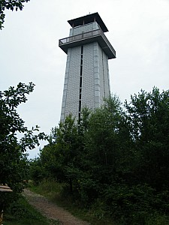  01 rozhledna Klucanina | 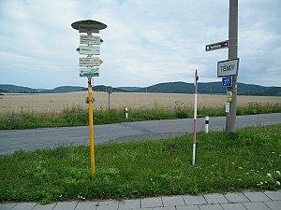  02 turistické informační místo
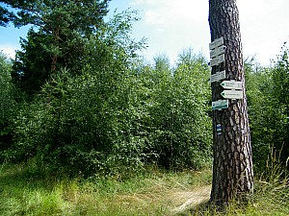  03 rozcestník Nad Díly | 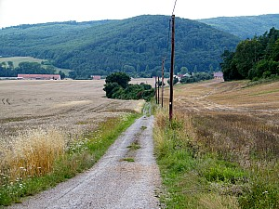  04 cesta do Šerkovic
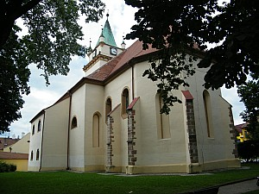05 kostel sv. Václava v Tišnově

